МБОУ «Остерская средняя школа»

Социальный проект

«Дети и война»

Работу выполнили обучающиеся 2класса:  
Андреенков Максим,

Волков Артём,

Малашкова Татьяна,

Савельев Артём

Руководитель: Климова Ирина Васильевна,

учитель начальных классов

2020год

**Актуальность проекта**: В начале своего исследования мы провели анкетирование среди обучающихся начальных классов на тему «Что я знаю о детях войны?». Результаты показали, что ребята уважительно относятся к этим людям, но знают мало об их нелегкой военной доле вообще и о земляках – детях войны в частности. В нашем селе есть люди, которые во время Великой Отечественной войны были свидетелями этих страшных военных событий. С каждым годом их становится все меньше и меньше, и если сейчас не записать их воспоминания, то они просто исчезнут вместе с людьми, не оставив заслуженного следа в истории. Вот мы и решили собрать материал и рассказать о детях войны.

В 2020 году исполняется 75 лет со Дня Победы нашего народа над фашистской Германией. Великая юбилейная дата – это, прежде всего, самый светлый праздник для немногих оставшихся в живых вершителей Победы – участников Великой Отечественной войны и тружеников тылового фронта. Здесь и дети военного времени, а сейчас – убеленные сединой, старше 75 лет, пожилые люди.

Мы захотели больше узнать, как же выживали дети тогда, во время войны, как они приближали Победу.

**Целевая группа:** обучающиеся начальной школы

**Благополучатели:** обучающиеся МБОУ «Остерская средняя школа»

**Ресурсы, необходимые для реализации проекта:** люди, время, оборудование.

**Участники проекта:** обучающиеся 2класса, проживающие в селе Остер, в деревне Доротовка, в деревне Крапивенской, члены семей обучающихся, жители сельских поселений, педагог - руководитель проекта.

**Цель проекта:** расширение представлений о жизненных испытаниях, выпавших на долю детей военных лет, и участии детей в Великой Отечественной войне.

**Задачи:**

* найти и изучить информацию о жизни детей окружных сёл и деревень во время Великой Отечественной войны и участии их в Великой Отечественной войне;
* провести анкетирование учащихся и интервьюирование земляков- детей войны;
* проанализировать полученные знания и обобщить результат;
* представить собранный материал для выступления перед обучающимися школы

**Сроки реализации:** январь – апрель 2020год

**Планируемые результаты:**

Для обучающихся:

* осознание себя как части своей родины;
* воспитание уважительного отношения, готовности помочь людям старшего поколения; чувства гордости за свою родину, патриотизма;
* повышение уровня знаний о нелегкой военной доле земляков – детей войны, об истории своей страны

Для родителей обучающихся:

* сближение с ребенком в совместной деятельности;
* повышение родительского авторитета

Для школы:

* продуктивное взаимодействие всех участников образовательного процесса

Для социума:

* привлечение внимания общественности к пожилым людям, окружить их особой заботой, любовью и вниманием, ведь они в свои детские годы проявляли лучшие качества человека: любовь к Родине, патриотизм, чувство долга, ответственность, самоотверженность и нам надо равняться на них.

**Практическое применение работы**: Данную работу мы передадим в кабинет истории для музейной экспозиции. Этот материал можно будет использовать на уроках истории, литературы, краеведения, на классных часах, уроках мужества и других мероприятиях, посвященных Великой Отечественной войне.

**Содержание деятельности:**

1. Провести анкетирование среди обучающихся начальных классов на тему «Что я знаю о детях войны?».

2.Сбор материала, встречи с односельчанами – детьми войны, запись их воспоминаний, фотографии.

3.Оформление собранного материала.

4. Выступление на Межшкольной научно - творческой конференции «Шаг в будущее» с социальным проектом «Дети и война».

**Перспективы:**

**1.** Провести воспитательное мероприятие – Зеркало судеб «По праву памяти» с приглашением детей войны.

2.Продолжить поиски детей войны среди жителей сельских поселений.

3.Изучать историю своего края.

**Приложение 1.**

МБОУ «Остерская средняя школа»

Социальный проект

«Дети и война»



Работу выполнили обучающиеся 2класса

Руководитель Климова Ирина Васильевна,

учитель начальных классов

2020год

Мы живем в селе Остер Рославльского района Смоленской области. Наш край в годы Великой Отечественной войны находился на линии фронта. Утром 3 августа 1941 года немецкие танки заняли Рославль и развили наступление по Варшавскому шоссе и Ельнинскому большаку. Первоначальной задачей, стоящей перед созданной немецкой армейской группой генерала Гудериана, стоял захват Рославля и ликвидация угрозы, сложившейся на правом фланге танковой группы из-за активных действий 28-й армии под командованием генерала В.Я.Качалова.Группа Качалова в первые дни наступления продвигалась успешно (23, 24 июля), его штаб разместился в Стодолище. Десятки вражеских самолетов не переставали наносить по войскам Качалова бомбовые удары. Взятые военнопленные показали, что  вражеские самолеты вылетают с Энгельгардовского аэродрома (немцы, по всей вероятности, использовали советские  полевые аэродромы Шаталово и Боровское, находившееся рядом со ст. Энгельгардовская) .К вечеру 3 августа немцы завершили оперативное окружение армейской группировки генерала Качалова и его штаба". Качалов делает отчаянные попытки прорваться. Старожилы Алексино вспоминают, что бои были "сильные, кругом все горело. Особенно ожесточенный бой разгорелся  под Старинкой. На окраине деревни Старинка генерал Качалов в своем командирском танке устремился в самую гущу боя, но вражеский снаряд пронзил броню танка и взорвался внутри...  
Погиб экипаж, погиб геройски и генерал-лейтенант Качалов Владимир Яковлевич".

Владимир Яковлевич погиб 4 августа около 9 часов вечера.

В нашем селе есть люди, которые во время Великой Отечественной войны были свидетелями этих страшных событий. С каждым годом их становится все меньше и меньше, и если сейчас не записать их воспоминания, то они просто исчезнут вместе с людьми, не оставив заслуженного следа в истории.

Собирая материал для своей работы, мы встречались с односельчанами – детьми войны. Никто не отказывался нас принять и выслушать. Наши земляки, будучи детьми, тоже совершали трудовой подвиг во имя Победы над врагом. Они трудились здесь, в своем селе, помогали солдатам, чем могли. Сейчас это пожилые люди, живущие рядом с нами. Они вспоминают трудные военные годы со слезами на глазах. А ведь пройдет некоторое время, и этих живых свидетелей не будет. Поэтому мы считаем, их нужно окружить особой заботой, любовью и вниманием, ведь они в свои детские годы проявляли лучшие качества человека: любовь к Родине, патриотизм, чувство долга, ответственность, самоотверженность и нам надо равняться на них.

Село в годы войны было лишено значительной техники и тягловой силы. На фронт ушли мужчины, специалисты - механизаторы, молодежь. На селе остались женщины, старики и дети. Многое выпало на долю детей военного времени, они рано повзрослели, позабыв на долгое время любимые игры…

**Ковжарова (Рыжикова) Анна Тимофеевна** вспоминает:

«Родилась 2марта 1936года в деревне Кирова Головачевского сельсовета Стодолищенского района. На начало войны было 5лет. В семье было 4детей. С деревни Кирова ушло на фронт 42 человека, среди них - мой отец. В начале войны несколько дней деревню бомбили самолеты, было страшно, люди были испуганы и не понимали, что нас ждет, погибло много детей. Ребят подростков, в том числе моего 14-летнего брата, отправили в поле «не пускать немцев». В лесу вырыли окопы, говорили, что мы там будем прятаться, когда немцы придут. У ребят оружия, конечно, никакого не было, только какие-то палки. Нас детей очень ругали, если мы баловались и шумели. Взрослые говорили, что немцы услышат и сбросят на нас бомбу.

Немцы заняли деревню, ездили на мотоциклах, выгоняли из дома, сами занимали дома, когда уходили, немцы сожгли наш дом, расстреляли лошадь и корову.

За годы войны много детей умерло от голода и тифа.

Но немцы тоже были разные, один подозвал маму и стал для неё что- то чертить на столе, объяснял, что немцев окружили, Гитлеру «капут», нас скоро освободят, чтобы мы никуда не уходили, если нас будут гнать.

Из всех мужчин нашей деревни, ушедших на фронт, вернулся только мой отец. Он вернулся раненый, в шрамах и весь в болячках, но с победой. Все дети в семье выжили».

**Кузина Татьяна Ивановна** вспоминает:

«Родилась 17марта 1936года в деревне Колпеница Хорошовского сельсовета Рославльского района. На начало войны было 5лет. В семье было трое детей – девочки. Все мужчины ушли на фронт, и мой отец тоже. Немцы приехали в нашу деревню на лошадях, заняли наши дома, мы вырыли себе окоп – землянку, там и жили. Есть было нечего: собирали щавель, мама сушила, толкла в ступе, пекла лепешки из щавеля, ели гнилую картошку- «ташнотики», собирали пуки из конского щавеля, обрывали, это и ели. Старшая сестра сидела на болоте с коровой, берегла её от немцев. Школа была в Колпенице, в школу ходили с 9лет, одеть было совсем нечего. Один дедушка лапотки плел, мама заказывала ему, надевали лапти, зимой в два костюмчика оденемся, так и ходили.

Отец мой погиб, об этом пришло извещение. Немцы сожгли всю деревню, один наш дом уцелел, они в нем жили. После войны было тяжело, бедно».

**Ерошенкова Мария Марковна** вспоминает:

«Родилась 19января 1939года в деревне Доротовка. Отца, как и многих мужчин, призвали на фронт в 1941 году. В деревне остались женщины, старики и дети. У мамы нас было двое - я и младший брат. Когда немцы

пришли в нашу деревню, стали всех выгонять из своих домов. Нас всех согнали на край деревни в старую избу. Там не было пола, постелили еловые лапки, они кололи и руки и ноги, было больно. В этой избе мы провели долгое время. Из- за боязни, что немцы подожгут эту избу, вырыли землянки подальше друг от друга. В землянке нас было много человек. Воды не было, еды не было. Воду брали в ручье. Мы с братом плакали, а мама нас успокаивала, что скоро кончится война. Мама уходила, чтобы раздобыть нам

какую – нибудь еду. Однажды мамы долго не было, я пошла её искать. Пришла в свой дом, а там немцы сидят, что- то едят, я заплакала, говорю, что тоже есть хочу. Напротив дома стояла немецкая кухня. Немец пошел, принес котелок каши, привязал веревочку и повесил мне на шею. Мама уже меня искала, она меня увидела, как я выходила из дома от немцев, бросилась ко мне, а немец её успокоил, чтобы она не волновалась. Я ходила каждый день на немецкую кухню, мне каждый день давали еду.

На смену этим немцам пришли другие – каратели. Каратели были безжалостные: жгли дома, убивали всех, кто не подчинялся, даже детей. Из землянок почти не выходили, боялись. Всю войну в нашей деревне были немцы, одних прогоняли, приходили другие.

Когда война закончилась, папа пришел домой, весь израненный, вся грудь в орденах. Ранения были тяжелые, прожил он недолго. После войны я закончила 4класса и пошла работать. Время было тяжелое, надо было помогать маме».

**Алексеева Раиса Савельевна** вспоминает:

«Родилась 9 октября 1930 года в поселке Первомайском Шумячского района. Когда началась война мне было 10лет, хорошо помню те события. Когда прошел слух , что началась война , детей хотели эвакуировать на безопасную территорию, но не успели, потому что немцы очень быстро захватили поселок.

Сначала бомбили с самолетов. Старались разрушить стекольный завод. Затем приехали немцы на мотоциклах, а потом на машинах. Немцев было много. На территории стекольного завода расположилось гестапо. Было очень страшно, мы, дети видели все ужасы, которые происходили вокруг: расстрелы, казни. Помню, как казнили на виселице одну молодую девушку. А утром перед рассветом расстреляли всю мою семью, в том числе и детей. Когда рассвело мы всей гурьбой побежали смотреть. Подошли и услышали стон. Это стонала самая маленькая девочка из семьи евреев, но помочь ей никто не решился, боялись, совсем рядом были полицаи. Пригоняли русских военнопленных и тоже расстреливали всех до одного на окраине леса. Две кибитки с цыганами тоже расстреляли на этом месте, среди них было много детей. В лес старались далеко не ходить, чтобы не приняли за партизан и не убили. Детей прятали ,чтобы не угнали на работы в Германию. Помню двоих ребят, брата и сестру, которых увезли в Германию. После окончания войны брат вернулся, а сестра нет. Все мужчины из поселка ушли на фронт, но вернулись немногие Мальчишки - подростки прибавляли себе годы , чтобы уйти на фронт.

Поселок долгое время был в оккупации. Скотину забирали, убивали. Еды не было, приходилось есть гнилую картошку - «ташнотики» - так её называли, потому что было противно есть, ели лебеду, крапиву, полевой хвощ.

Когда немцы отступали, они сжигали дома, так сгорело очень много жилых домов. Когда пришли наши в нашем доме находилась полевая кухня, и я помогала по кухне.

Прошло много лет после войны, на том месте, где немцы расстреливали всех людей, поставили монумент – огромный камень в память о всех погибших».

**Дорожкин Пётр Иванович родился 7июля 1931года** в деревне Докудова Матвеевского сельсовета Починковского района вспоминает: «Мои родные не были на войне, т.к. у меня были старшие сестры, в семье было шестеро детей, отец был инвалидом.

Жили в то время очень плохо, есть было нечего, у нас был маленький огород, что на нем вырастало, то и ели, держали кур. Некоторые немцы приносили в ведре остатки еды нам поесть. Когда пришли каратели, они всё у нас отбирали. Однажды вся наша семья чуть не погибла. Начались расстрелы, мы спрятались в землянке, немцы нас нашли и хотели кинуть гранату, но что- то пробормотали по- своему и ушли. Во время войны мы не учились. Мы учились после войны, писать было не на чем, тетрадей не было, писали на газетах, старых квитанциях, на любом клочке бумаги. Чернилами служила сажа из печи, её разводили водой, наливали в баночку – это и были чернила, было всего 2учебника на 40учеников. Учебный день был короткий, т.к. нужно было идти на работу, помогать взрослым. Мы, дети, после войны работали в колхозе, осенью возили снопы на лошадях. Лошади были старые замученные, часто не хотели тащить загруженную телегу. Дороги были плохие, сплошные ямы, возы застревали, опрокидывались. Вот такое нам досталось трудное военное и послевоенное детство».

**Заключение**

Изучив теоретический материал и проведя практическое исследование, мы сделали **выводы:**

* Дети оказывались на фронте, приписывая себе года, сражались в партизанских отрядах.
* В тылу дети заменяли взрослых, работая на заводах, фабриках, на полях и фермах, заботясь о семьях бойцов.
* Дети вынесли то, что, казалось бы, не всегда под силу, вели себя как герои и как герои погибали.
* Несмотря на суровое время, дети ходили в школу, учились.
* Дети войны, не просто жили в это страшное время, они верили в Победу.
* Дети выдержали испытание войной и вместе со взрослыми победили.

**Вывод:**

Роль детей в достижении Победы очень велика. Перед героизмом этих детей, и тех, кто ныне в здравии, и тех, кто покоится в земле, нужно преклоняться. Великая Отечественная война не должна быть забыта не только для того, чтобы не случилось более страшного, но и чтобы люди помнили, что человек, даже маленький, способен на многое, и никогда не теряли бы веру в себя.

**Список используемых источников и литературы**

1. **Периодическая печать:**

1) Газета «Аргументы и факты», №25, 2010, с. 42.

2) Газета «Рославльская правда», № 11, 1985

1. **Интервью с участниками и очевидцами событий – детьми войны.**

3**. Материалы сайтов:**

1) <http://www.otvoyna.ru/deti.htm>

2) <http://zmt001.ucoz.ru/index/deti_vo_vremja_vojny/0-7>

3) <http://war60.my1.ru/index/deti_vov/0-89>

4) <http://waralbum.ru/category/stories/children/page/2/> фото

**Приложение 2.**

**Фотографии односельчан – детей войны**

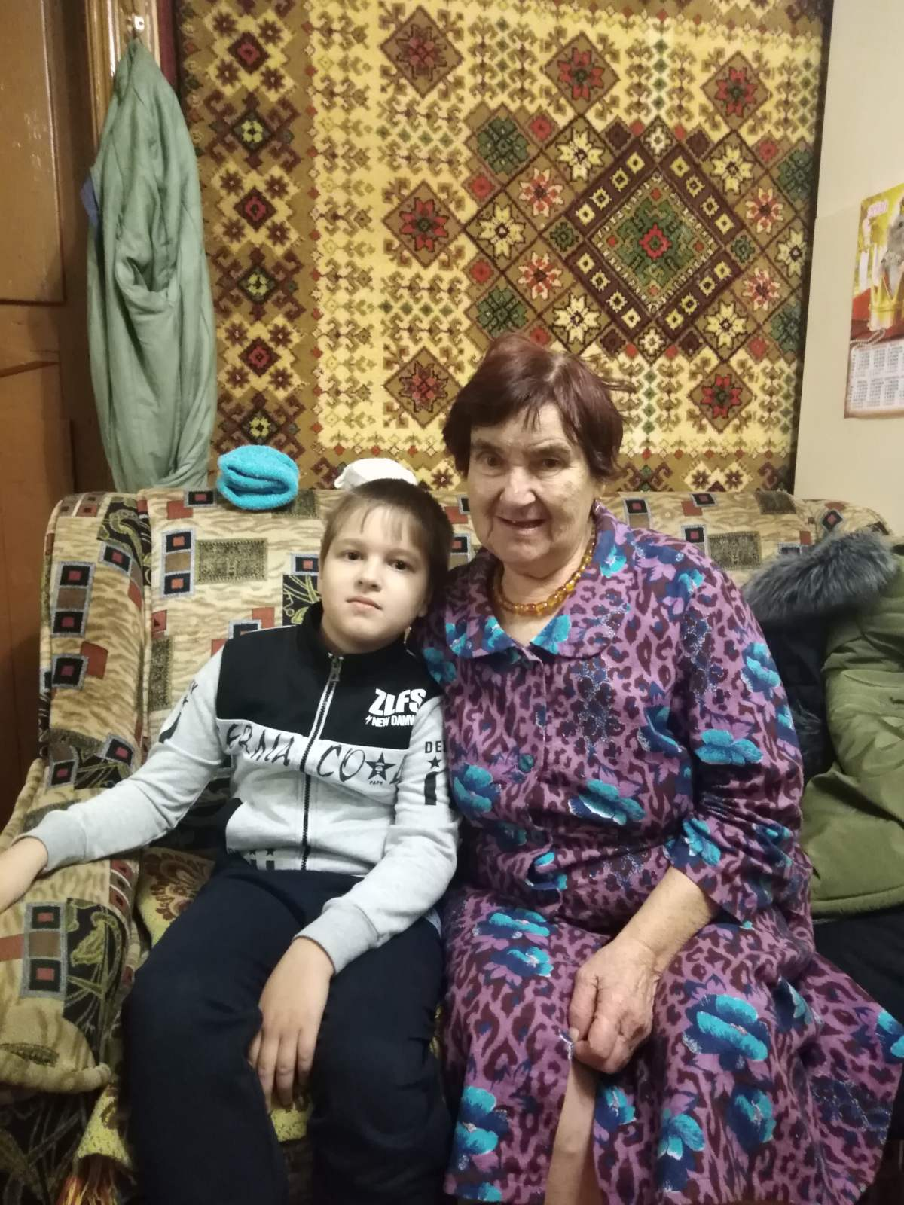

**Ковжарова Анна Тимофеевна**

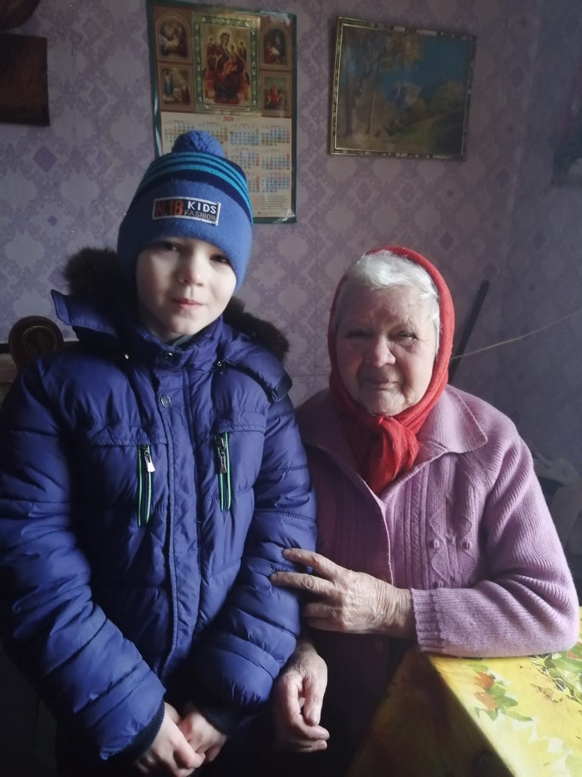

**Кузина Татьяна Ивановна**

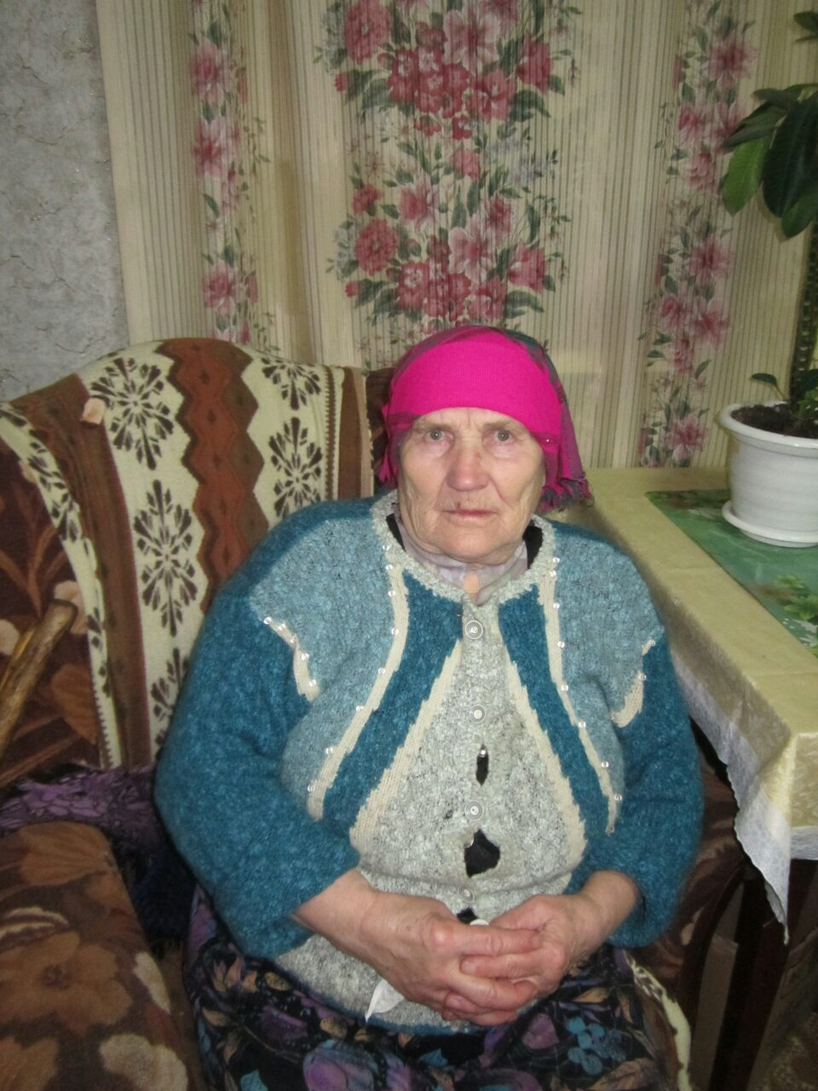

**Ерошенкова Мария Марковна**

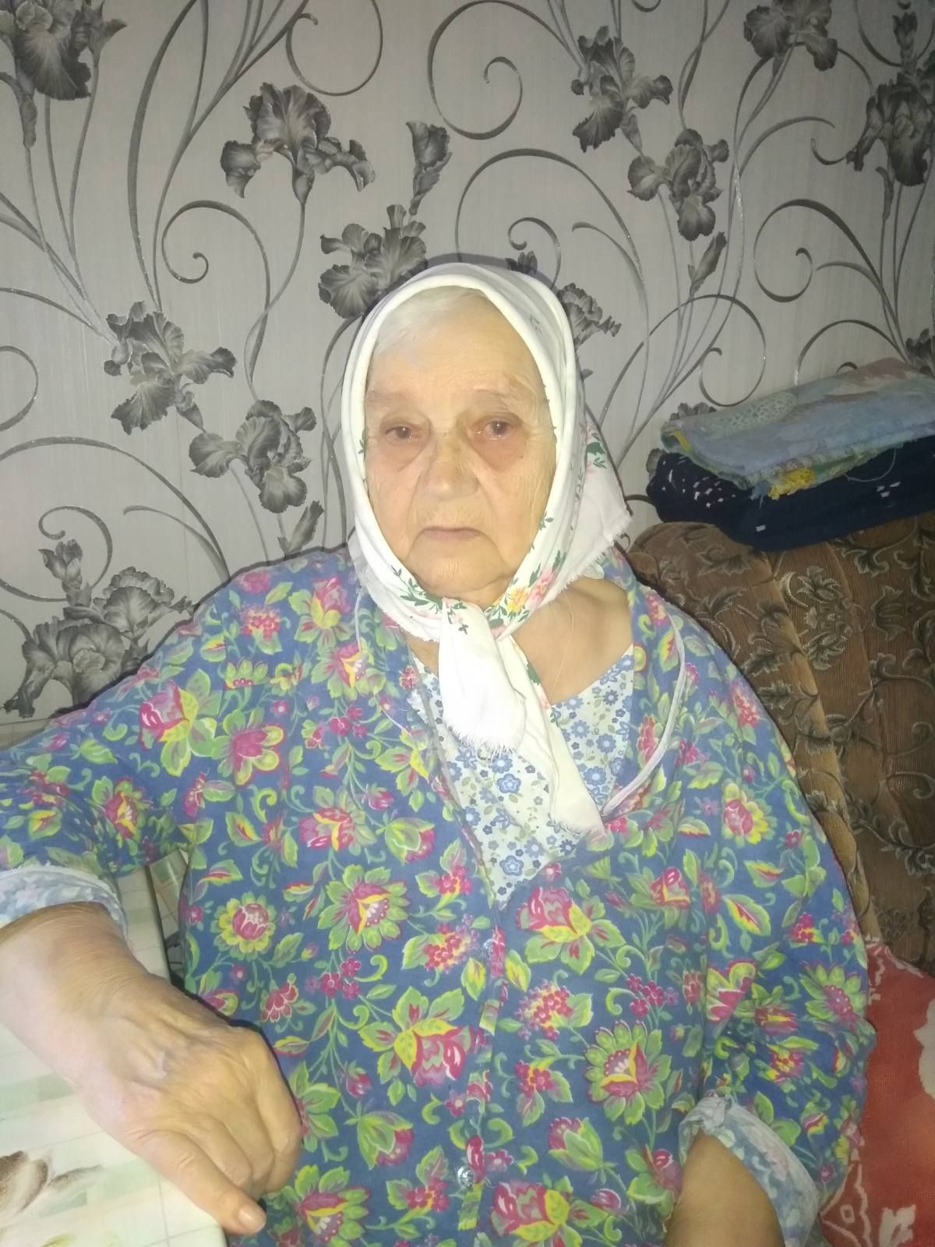

**Алексеева Раиса Савельевна**

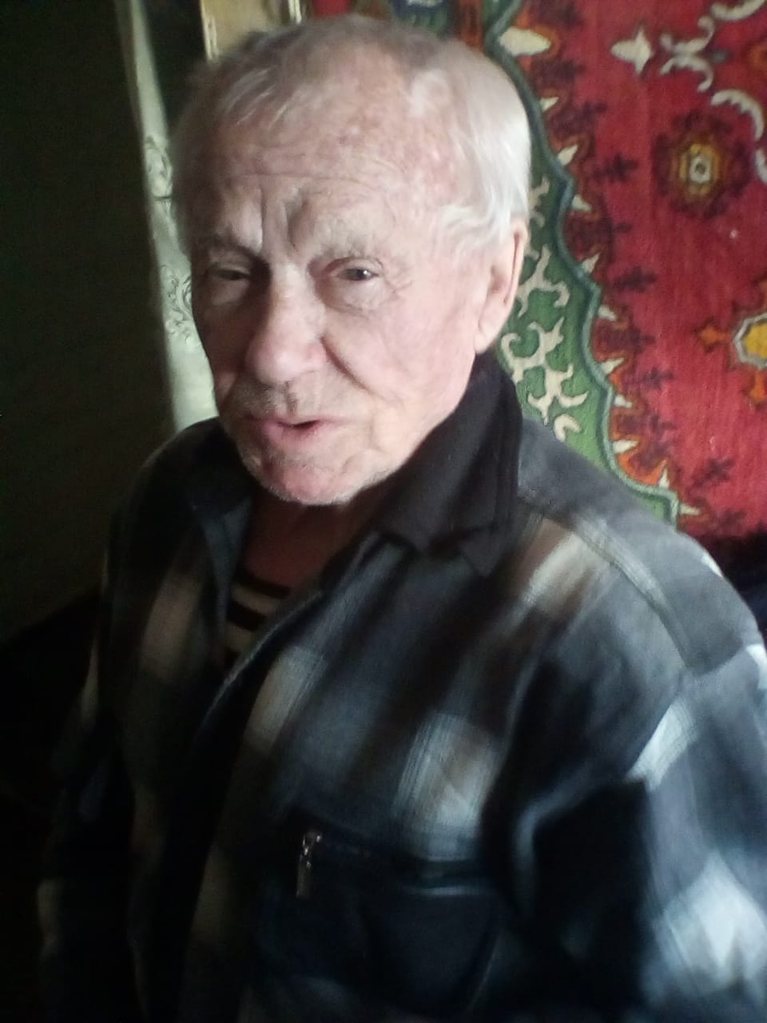

**Дорожкин Пётр Иванович**

**Приложение 3.**

Анкета «Что я знаю о детях войны».

1. Каким было детство в военные годы?
2. Какое участие принимали дети в Великой Отечественной войне?
3. Знаете ли вы, у кого из односельчан детство проходило в годы Великой Отечественной войны?
4. Считаете ли вы, что люди, чьё детство прошло в годы войны, заслуживают заботы и внимания, как и ветераны войны и труда?
5. Как вы относитесь к людям, у которых было военное детство?

**Знаете ли вы, у кого из односельчан детство проходило в годы Великой Отечественной войны?**

**Приложение 4.**

Выступление обучающихся 2класса на VII Межшкольной научно – творческой конференции с исследовательской работой «Дети и война»,

стали победителями в номинации «Помним, гордимся!»

Март 2020год.

